KOŤÁTKO NA FARMĚ
pomůcky: papíry, pastelky, kolíčky, mobilní telefon či tablet s čtečkou QR kódů
Na farmě se nám narodilo koťátko. Pojďme spolu probádat, kdo všechno s ním na farmě žije.
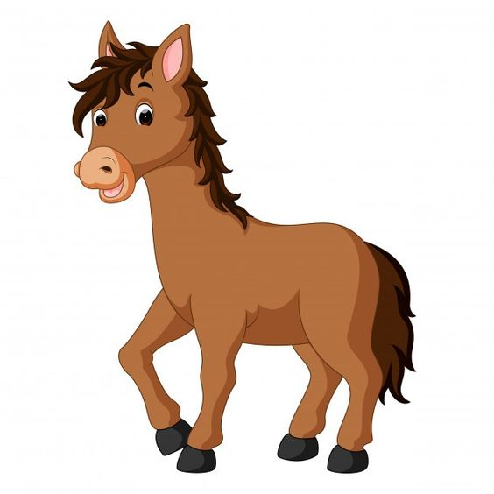
Koťátko jako první navštívilo hřebčín, kde žije koník Horác.
Víš, jak dělá koník? Jestli si chceš poslechnout, jak koníci povídají, načti si tento QR kód.
Zkus si také zařehtat jako náš koník Horác.
Pojď si ještě hezky vytleskat slabiky slova koník. Schválně kolikrát zatleskáš, když řekneš slova koník Horác.
A pamatuješ si ještě, kde takový koník bydlí? Pověz si s maminkou, co za dobroty koník dostává do žlabu a jak se říká mláďátku od koně? A co si třeba zazpívat nějakou písničku o koních. Znáš nějakou? (např. Pod našima okny)

Koťátko se rozloučilo s koníkem Horácem a přišlo na pastvu, kde se pásla ovečka Bětka.
Jestlipak víš, jak dělá ovečka. Jaképak písmenko slyšíš, když ovečka povídá?
Načti si QR kód a poslechni si, jak dělá ovečka.
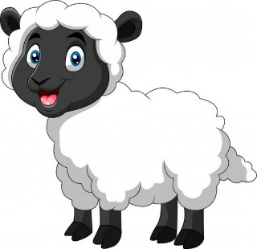
Vytleskej si slovíčka ovečka Bětka. Kolikrát si tleskl tentokrát? Jestlipak víš, kde ovečka Bětka spí a co ráda jí. Pověz si také s maminkou, jak se říká mláděti ovečky a jak jejímu tatínkovi.
Zkus si také zabečet jako ovce, pořádně se nadýchni a BÉÉÉÉÉ BÉÉÉÉ BÉÉÉÉÉÉ.

Koťátko se rozloučilo s ovečkou Bětkou a pokračovalo v bádání na své cestě dál. V tom uslyšelo VRKŮŮŮŮŮŮŮ, VRKŮŮŮŮ, VRKŮŮŮŮ. Zvedlo hlavu a uvidělo domek na dlouhé dřevěné tyči až do oblak a tam spokojeně sedělo divné zvířátko, které mělo jen dvě nohy. Byl to holub Matěj.
Jestlipak víš, v čem se tento ptáček liší od zvířátek, která již koťátko na své cestě poznalo? Copak to bylo za divný domeček na tyči? Víš, jak se mu říká?
A jak si vlastně holubi povídají? Načti si QR kód a poslouchej.
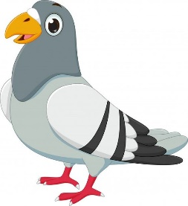
Procvič si hezky výslovnost písmenka R a napodob krásné vrkání našeho holuba Matěje. Pověz si také s maminkou, co takový holub nejraději zobe k svačině.
Chceš si také vyzkoušet, jak holub zobe zrníčka? Natrhej si kousky papírů a udělej z nich kuličky. Zkus jen palcem a ukazováčkem sebrat tuto kuličku (drobek). Tímto si procvičíš, jak se správně drží pero nebo pastelka. Pokud je to pro tebe moc snadné, vyzkoušej papírky sbírat kolíčkem na prádlo.
Matěj poradil našemu koťátku, ať se jde podívat také za kozou Rozárkou. Najde ji prý za stodolou na louce.
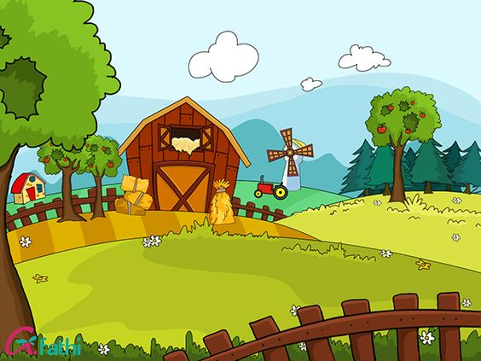

Koza Rozárka tam opravdu byla. Byla strakatá a měla velké rohy zahnuté dozadu. Stála na louce a žvýkala ze strany na stranu trávu.
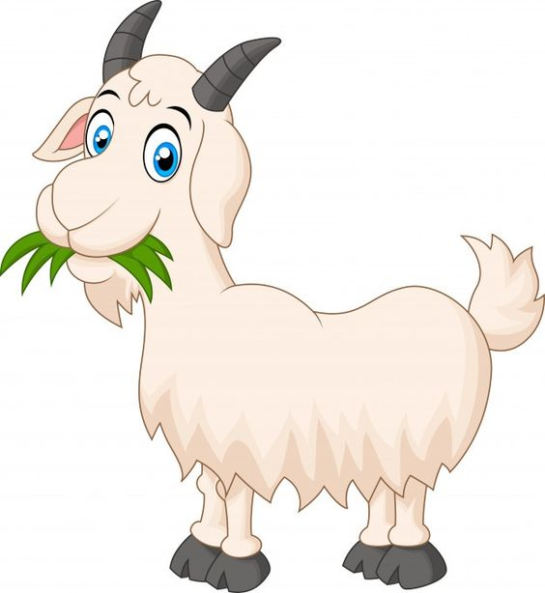
Zkus také pohybovat pusinkou jako naše koza Rozárka. A představ si, že když koza mečí, tak při tom vyplazuje jazyk. Zkus také vystrčit jazyk a udělat MÉÉÉ. Pokud to bylo pro tebe snadné zkus hýbat jazykem ze strany na stranu a nahoru a dolů. Schválně jestli se dotkneš brady nebo svého nosánku.
Načti si ještě tento QR kód a poslechni si jak mečí koza.

Pojďme si společně vyzkoušet, co všechno si pamatuješ a co ještě víš.
- Jaká zvířátka navštívilo naše koťátko?
- Pamatuješ si jména zvířátek?
- Zkus si zopakovat zvuky zvířátek.
- Vezmi si pastelky a nakreslit nějaké zvířátko, které koťátko nepotkalo, ale žije na farmě?

